Proiectul didactic al lecției
Disciplina: Matematică
Clasa: a VII-a
Unitatea de conținut: Proprietăți ale triunghiurilor
Numărul lecției în unitatea de conținut (conform proiectării didactice de lungă durată): 8/18
Durata lecției: 45 de minute
Subiectul lecției: Proprietățile triunghiului echilateral (cu demonstrație)

Unități de competență:
6.2. Reprezentarea prin desen a figurilor studiate și confecționarea din diferite materiale a figurlor geometrice și relațiilor studiate.
6.4. Elaborarea planului de rezolvare a problemei referitoare la utilizarea metodei triunghiurilor congruente, a proprietăților triunghiurilor în contexte variate și rezolvarea problemei în conformitate cu planul.
6.7. Justificarea unui demers sau rezultat obținut sau indicat cu triunghiuri, recurgând la argumentări, demonstrații.
6.8. Construirea unor secvențe simple de raționament deductiv.

Obiectivele lecției:

La finele lecției, elevii vor fi capabili:
  - – sâ recunoască triunghiul isoscel/ echilateral după unul dintre criteriile lui în contexte diverse:
  - – să aplice proprietățile despre elementele și despre liniile importante ale triunghiului isoscel/ echilateral la rezolvarea problemelor;
  - – sâ alcătuiască secvențe simple de raționament deductiv la demonstrarea teoremelor despre proprietățile triunghiului echilateral;
  - – să justifice rezultatele obținute cu triunghiuri echilaterale, recurgănd la argumentări, demonstrații;
  - - să susțină propriile idei și puncte de vedere prin argumentare.

Tipul lecției: Lecție de formare a capacităților de înțelegere a cunoștințelor.
Tehnologii didactice:
- Forme: frontală, individuală.
- Metode: metoda exercițiului, observarea, lucrul cu manualul, explicația, demonstrația.
- Mijloace de învățământ:
- I. Achiri, A. Braiciv, O. Șpuntenco. Matematică. Manual. Clasa a VII-a. Editura Prut Internațional. Chișinău, 2023;
- Prezentarea Power Point (PPT):
- Proiectorul sau tabla interactivă;
- Platforme educaționale:
https://educatieinteractiva.md/completeaza-tabel/12753
https://www.youtube.com/watch?v=amNZoTx0avY
Evaluarea: frontală orală ;
produse: problemă rezolvată, teoremă demonstrată, răspuns oral.
Scenariul lecției
Etapele activității didactice | Obiectivele | Demers acțional | Timp | Tehnologia realizării  (Metodă/Formă de activitate/Resurse)
Evocare | O.1  O.2 | Verificarea pregătirii elevilor pentru lecție.  Verificarea temei pentru acasă:  Profesorul, la pauză, a repartizat elevilor testele verificate și pe ecran a proiectat răspunsurile corecte. La începutul lecției face o analiză a rezultatelor și răspunde la întrebările elevilor.  Se vor proiecta pe ecran rezolvările corecte, selectate din caietele elevilor, apoi elevii vor justifica răspunsurile obținute prin argumentări.  Pr.3(b), pag.159, din manual $→$ răspuns: $m\left(<A\right)$= ${62}^{0 };$  Pr. nr.8, pag.159, din manual $→$ răspuns: $m\left(<ADC\right)$= ${138}^{0 }.$  Profesorul propune elevilor aplicația interactivă pentru a accentua care sunt proprietățile și care sunt criteriile triunghiului isoscel.  Elevii vor citi în glas, unul după altul, proprietățile/ criteriile triunghiului isoscel. | 1  2  1  2 | Observarea  Evaluare frontală,orală  https://educatieinteractiva.md/completeaza-tabel/12753
Realizarea sensului | O.3  O.2  O.5  O.1  O.2  O.3  O.2  O.4  O.3  O.3 | Se proiectează pe ecran subiectul lecției și obiectivele lecției .  Elevii în caiete, notează data și subiectul lecției:  Proprietățile triunghiului echilateral (cu demonstrație)  Profesorul propune elevilor să vizualizeze secvența [0:36-3:17], apoi să scrie în caiete teorema 1, pag.161, din manual.  Profesorul propune elevilor, timp de 2 min., să vadă demonstrația acestei teoreme în manual, apoi un elev va demonstra teorema pe tablă.  În timp ce elevul va scrie demonstrația pe tablă, ceilalți vor răspunde oral la următoarele întrebări:  1. Dacă perimetrul unui triunghi echilateral este egal cu 42 cm, atunci ce lungime va avea latura lui?  2. Dacă lungimea laturii unui triunghi echilateral este egală cu $2\sqrt{7}$dm , atunci cu cât va fi egal perimetrul acestui triunghi?  3. Steaua din imaginea, proiectată pe ecran, este formată din 12 triunghiuri echilaterale congruente. Perimetrul stelei este de 72 dm.  Care este perimetrul hexagonului colorat?  Elevul de la tablă va explica colegilor cum a demonstrat teorema 1.  Profesorul cere elevilor să explice cum se formează reciproca unei teoreme, apoi să formuleze reciproca teoremei 1.  Profesorul propune elevilor să selecteze triunghiurile echilaterale din [4:02-4:03] sau ex.1,pag.162,din manual și să argumenteze răspunsul.  Profesorul, în comun cu elevii, va demonstra teorema 3, pag.161.  Profesorul va scrie pe tablă, iar elevii – în caiete.  Profesorul, în comun cu elevii ,va demonstra teorema 4, pag.161.  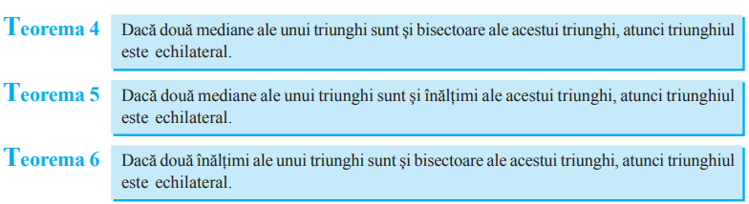  Profesorul va scrie pe tablă, iar elevii – în caiete.  Profesorul propune elevilor să demonstreze oral teoremele 5 și 6. | 1  3  3  1  1  2  3  3  3  2  2 | Prezentarea PPT  https://www.youtube.com/watch?v=amNZoTx0avY secvența [0:36-3:17]  Lucrul cu manualul  Activitate individuală  Demonstrația  Evaluare frontală,orală  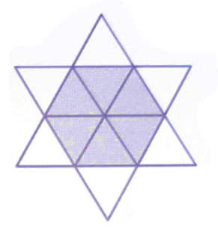 Prezentarea PPT  Explicația  https://www.youtube.com/watch?v=amNZoTx0avY secvența [4:02-4:03]  Argumentarea  Demonstrația  Argumentarea  Demonstrația  Demonstrația  Dezvoltarea limbajului matematic
  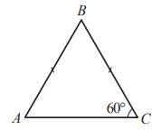 | 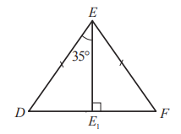 | 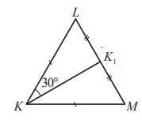 | 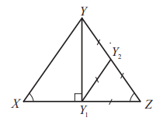
  Rezolvați oral ex.3(a,b,c), pag.162, din manual.  Argumentați răspunsul. | 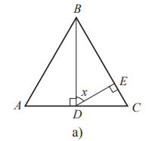 | 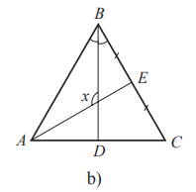 | 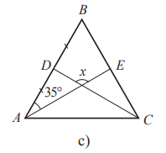
Reflecție | O.2  O.4  O.2  O.3  O.4  O.1  O.1 – O.5 | Profesorul propune elevilor să formuleze reciprocele teoremelor 3-6, apoi să le citească din manual, pag.162.  Se atenționează că reciprocele teoremelor 1,3,4,5 și 6 se numesc criterii ale triunghiului echilateral..  Profesorul propune elevilor să rezolve :  ( trei elevi concomitent vor rezolva problemele propuse pe tablă, iar ceilalți – în caiete. Elevii de la tablă, unul după altul, vor explica colegilor rezolvarea problemei)  pr. nr.5, pag.162, din manual.  Aria triunghiului echilateral ABC este egală cu 60 ${cm}^{2 }.$ Aflați aria triunghiului cu vârfurile mijloacele laturilor triunghiului ABC.  pr. nr.23, pag.174, din manual.  Fie [AM] și[ BN] bisectoare ale triunghiului echilateral ABC cu latura de $4\sqrt{5}$ cm. Aflați perimetrul triunghiului CMN.  pr. nr.7, pag.163, din manual.  Înălțimea unui triunghi echilateral este de 9 cm. Aflați raza cercului care conține vârfurile triunghiului.  Bilanțul cantitativ:  - Ce proprietăți ale triunghiului echilateral ați învățat astăzi?  - Ce criterii ale triunghiului echilateral cunoașteți?  Bilanțul calitativ:  Se determină ce obiective au fost atinse la lecție.  Se formulează concluzii privind activitatea clasei de elevi în ansamblu și a unor elevi în particular.  Tema pentru acasă:  De învățat: Proprietățile triunghiului echilateral (teoremele 1,3,4,5,6, pag.161l) și demonstrațiile lor. Criteriile triunghiului echilateral.  pr. nr.12, pag.163, din manual.  Aflați măsurile unghiurilor formate la intersecția unei bisectoare și a unei mediane ale triunghiului echilateral.  De repetat: Proprietățile liniilor importante în triunghi. | 2  3  3  3  3  1 | Dezvoltarea limbajului matematic  Analiză și sinteză  Evaluare frontală,orală
  De rezolvat : pr. nr.3(d), pag.162, din manual.  Triunghiul ABC din desen este echilateral. Calculați măsura unghiului notată cu x. | 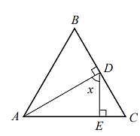

ANEXA nr.1

      - Fie triunghiul echilateral ABC și M mijlocul laturii [BC]. Știind că MB = 4,9 cm, calculați perimetrul triunghiului ABC.
      - Fie triunghiul echilateral ABC cu bisectoarea (AD, D$∈(BC)$. Știind că AB + BD = 17 cm, aflați $P_{ABC}.$
      - Demonstrați că triunghiul ale cărui laturi sunt liniile mijlocii ale unui triunghi echilateral este de asemenea echilateral.
      - Fie H ortocentrul triunghiului echilateral ABC. Demonstrați că HA = HB = HC.
      - Se consideră triunghiurile echilaterale ABC și ADC, B$≠$D. Știind că M este mijlocul laturii [AC], demonstrați că punctele B, M, D sunt coliniare.
      - ** Pe laturile congruente [AB] și [AC] ale triunghiului isoscel ABC se construiesc în exterior triunghiurile echilaterale MAB și NAC. Demonstrați că dreptele MN și BC sunt paralele.
      - *** În triunghiul echilateral ABC se duce înălțimea [AD], D$∈(BC)$. Pe dreapta BC, în exteriorul triunghiului, se află punctul M, astfel încât BM = BD. Fie N mijlocul laturii $[$AB]. MN$∩$ AD=$\left\{P\right\}$. Demonstrați că CP ⟘ AM.

